- 实验报告如有雷同，雷同各方当次实验成绩均以0分计。
警示
- 当次小组成员成绩只计学号、姓名登录在下表中的。
- 在规定时间内未上交实验报告的，不得以其他方式补交，当次成绩按0分计。
- 实验报告文件以PDF格式提交。

院系 |  |  | 班 级 |  |  |  | 组长
学号
学生
实验分工
【实验题目】VPN实验
【实验目的】理解VPN的工作原理及配置方法。
【实验内容】
- 完成实验教程第10章实验10-1的实验，回答实验提出的问题及实验思考。（P335）
- 假设你是恶意监听者,希望捕获路由器R1和路由器R2之间的通信数据包,应该如何实现?请尝试实现,并根据路由器之间采集到的数据包, 观察并讨论分析采用了IPSec和不采用IPSec的区别.
【实验要求】
一些重要信息信息需给出截图，注意实验步骤的前后对比。
【实验记录】(如有实验拓扑请自行画出,)
(1)
(2)
(3)

实验10-1
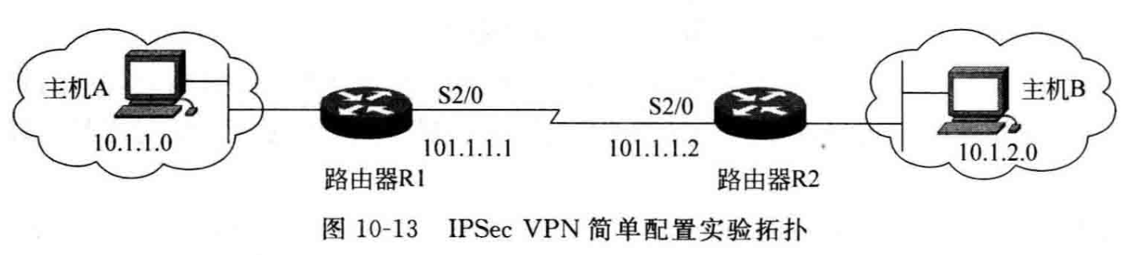
步骤1：
主机A的IP地址为10.1.1.2，主机B的ip地址为10.1.2.2，掩码为255.255.255.0
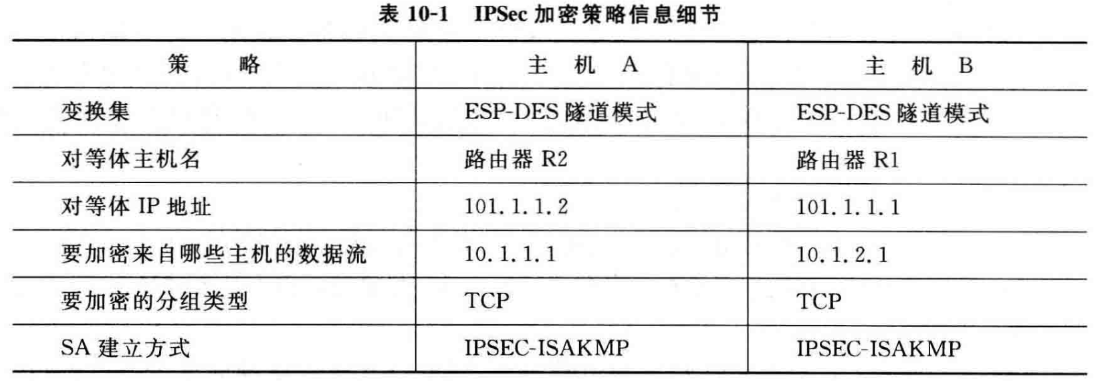
步骤2 配置路由器网络接口
- R1配置
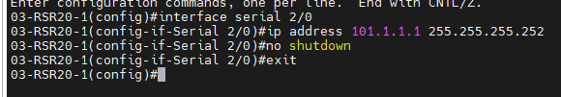
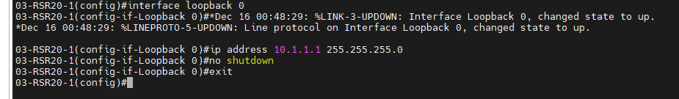
- R2配置
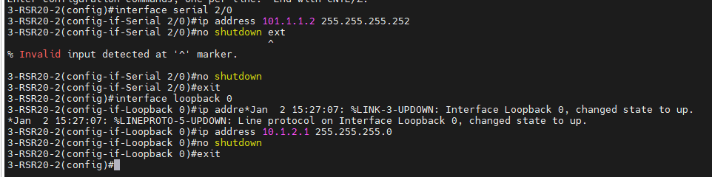
步骤3 为路由器设置静态路由
- R1
- R2
- 测试连通性时：发现主机B无法ping通主机A，这里将路由器loopback逻辑端口的配置转到路由器直连到主机的物理端口giga0/1
R1：
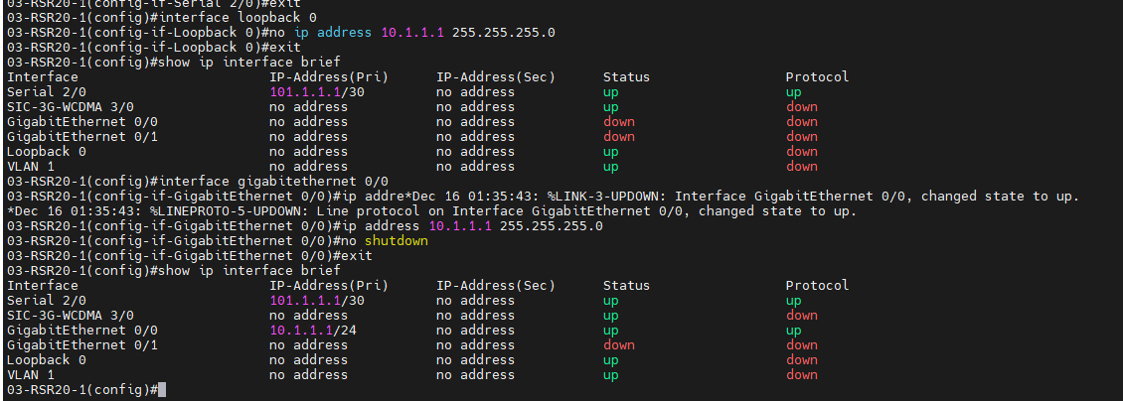
R2：
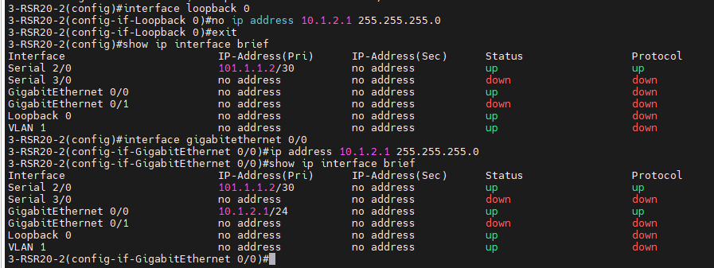
更改配置后，主机B能ping通主机A，且能访问主机A提供的WWW服务
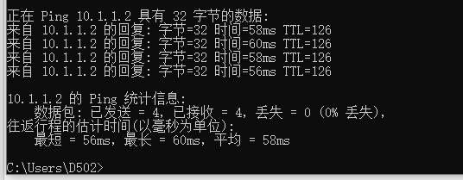
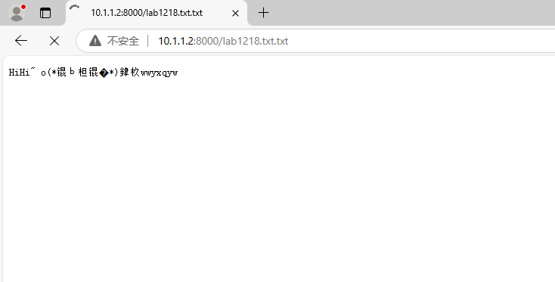
- 捕获通信数据包，验证数据包的安全性：捕获 VPN 数据包需要改变网络的拓扑。我们将在下一个部分（2）中详细说明，因为这里的内容有些重复。
步骤4 配置 IPSec VPN
- R1
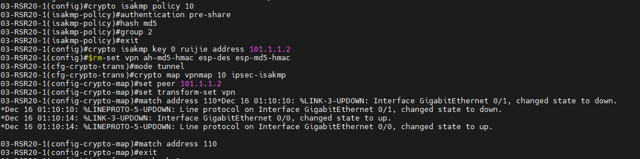
- R2
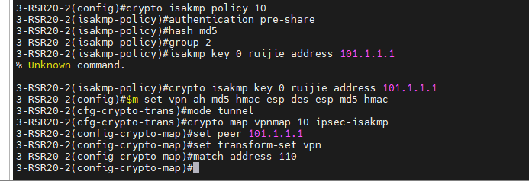
步骤5 定义数据流以及应用 VPN
- R1
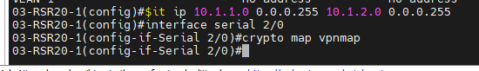
- R2
步骤6
捕获 VPN 数据包需要改变网络的拓扑。我们将在下一个部分（2）中详细说明，因为这里的内容有些重复。

VPN 当前配置展示
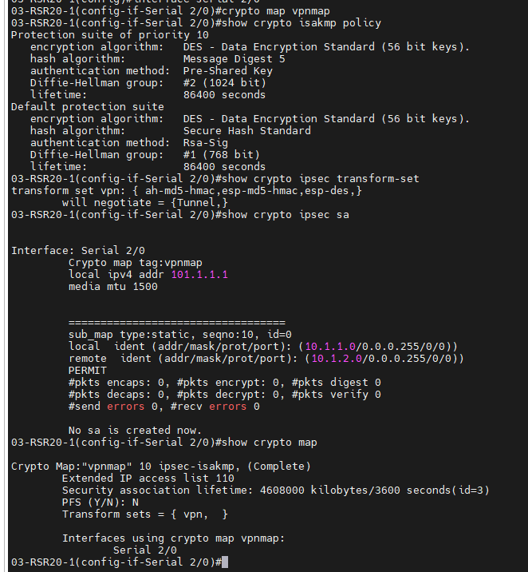

实验思考（补充）
将两边的网段改成 192.168.1.0 和 192.168.2.0后重新配置。这里的网络拓扑修改为（2）中一样。

（2）假设你是恶意监听者,希望捕获路由器R1和路由器R2之间的通信数据包,应该如何实现?请尝试实现,并根据路由器之间采集到的数据包, 观察并讨论分析采用了IPSec和不采用IPSec的区别.
（补充）
- 修改拓扑图如下
  - 10-1中验证通信的安全性，捕获VPAN数据包分析数据流的加密情况需要捕获路由器R1和路由器R2之间的通信数据包：因为10-1的VPAN配置是配置在两个路由器之间的链路上，检测数据在传输中是否加密，应该捕获分析路由器R1和路由器R2之间的通信数据包。如果直接在PC A/B上抓包采用IPSec后无法抓到加密的数据包
  - 捕获数据包的思路：通过交换机的镜像端口在PCC上捕获数据包
  - 为什么更改路由器R1和路由器R2之间Serial端口的直连为经过交换机的链路：经实验验证，无法在Serial端口上配置镜像端口
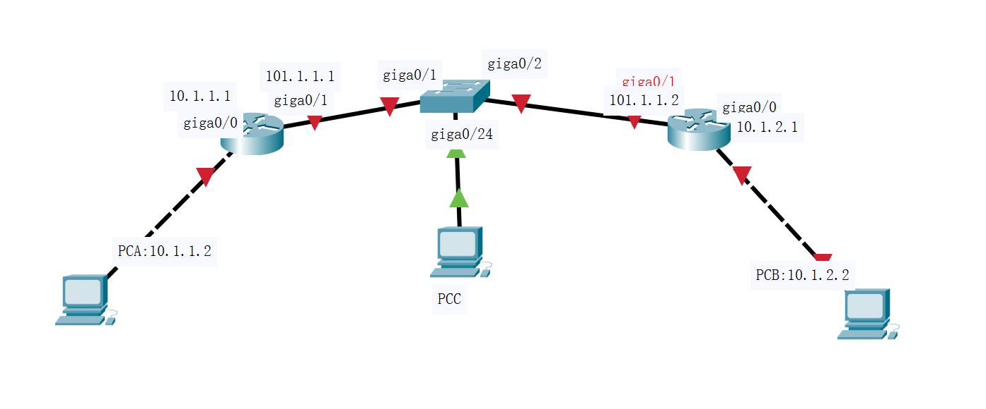
- 对交换机和路由器的配置如下：
  - 与10-1配置对比，将路由器serial端口上的配置转移到giga0/1上，且在交换机上配置一个镜像端口会话
  - R1的giga0/1和giga0/0的端口ip配置和路由设置如下：
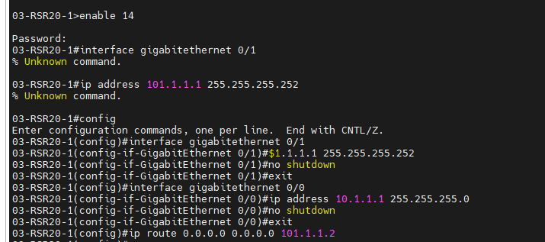
  - R2的giga0/1和giga0/0端口ip配置和路由设置如下：
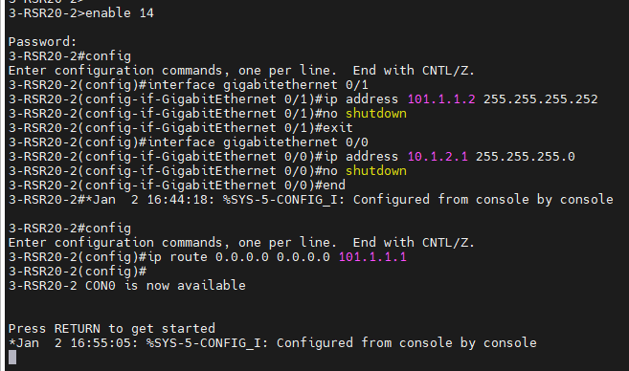
  - 交换机上镜像端口会话配置如下：将交换机giga0/1的流量镜像到giga0/24上
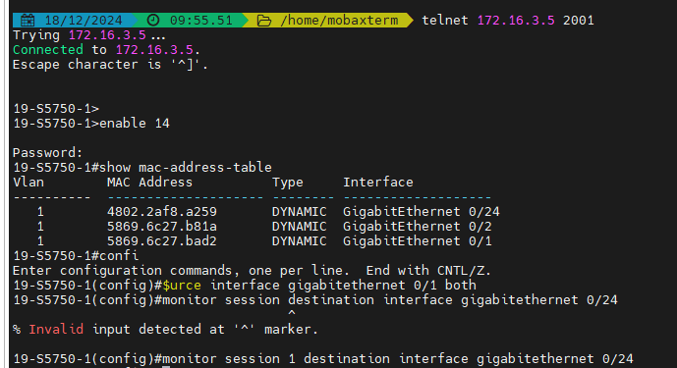
  - 验证连通性：主机A成功ping通主机B
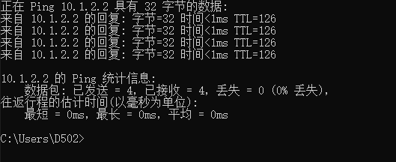
  - 在PC C上采集此时PC B访问PC A WWW服务产生的路由器R1和R2之间未采用IPSec的数据包：具体见后面分析
  - 在R1和R2上的IPSec VPAN配置如下：
R2
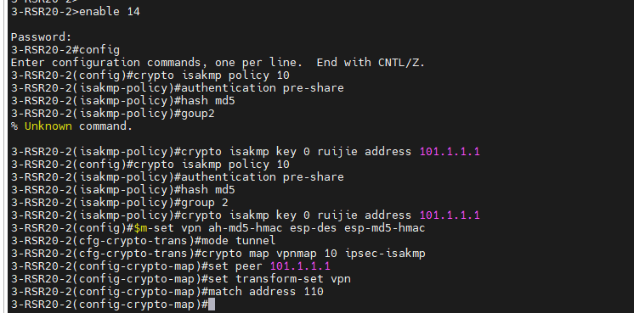
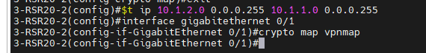
R1：
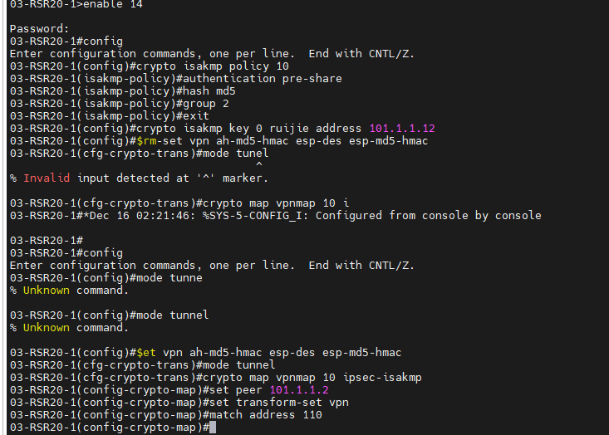
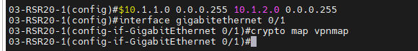
  - 验证连通性：主机A成功ping通主机B：
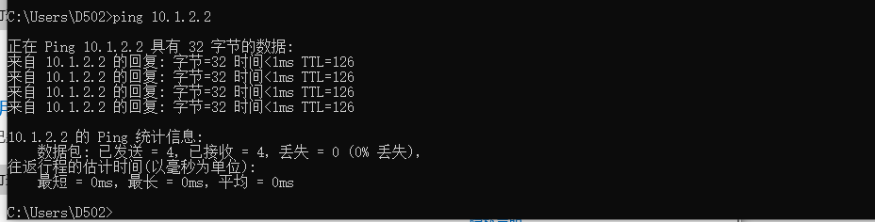
  - 在PC C上采集此时PC B访问PC A WWW服务产生的路由器R1和R2之间未采用IPSec的数据包：具体见后面分析
- 观察分析采集数据包：
  - 访问WWW服务
不采用IPSec在主机B上访问主机A的WWW服务如下
采用IPSec在主机B上访问主机A的WWW服务如下：此处在主机A上修改过txt文件内容
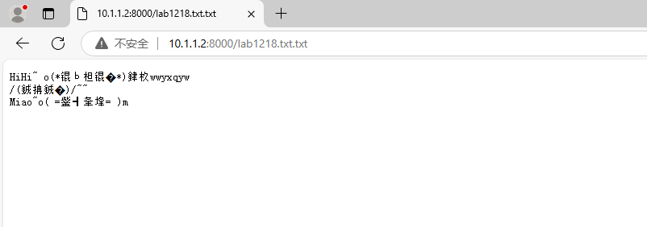
- 数据包分析和比较：
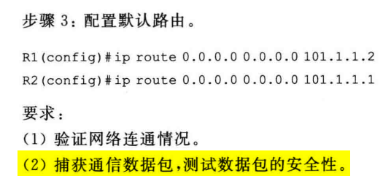

本次实验完成后，请根据组员在实验中的贡献，请实事求是，自评在实验中应得的分数。（按百分制）

学号 | 学生 | 自评分

【交实验报告】
上传实验报告：助教 截止日期（不迟于）：1周之内
上传包括两个文件：
（1）小组实验报告。上传文件名格式：小组号_端口镜像实验.pdf （由组长负责上传）
例如: 文件名“10_端口镜像实验.pdf”表示第10组的端口镜像实验报告
（2）小组成员实验体会。每个同学单独交一份只填写了实验体会的实验报告。只需填写自己的学号和姓名。
文件名格式：小组号_学号_姓名_端口镜像实验.pdf （由组员自行上传）
例如: 文件名“10_05373092_张三_端口镜像实验.pdf”表示第10组的端口镜像实验报告。

注意：不要打包上传！

